Смоленское областное государственное бюджетное профессиональное
образовательное учреждение
«Сафоновский индустриально-технологический техникум»

«УТВЕРЖДАЮ»
Директор СОГБПОУ «СИТТ»
_______________ Н.Н. Куваев
«___» _____________ 20 ___ г.

Программа профессиональной подготовки
по профессии
27534 «Чертежник-конструктор»

20____ г.
Одобрена цикловой
комиссией ________________
__________________________
Протокол №_______________
от «___» __________20_____г.
Председатель:
______ ___________________

Организация-разработчик: Смоленское областное государственное бюджетное профессиональное образовательное учреждение «Сафоновский индустриально-технологический техникум»

Разработчики: ___________ О.В. Филиппова, мастер производственного обучения СОГБПОУ «Сафоновский индустриально-технологический техникум»

Рецензенты: ____________ _____________________________________
подпись Ф.И.О., должность, место работы

____________ _____________________________________
подпись Ф.И.О., должность, место работы

Пояснительная записка
Программа профессиональной подготовки по профессии 27534 «Чертежник-конструктор» разработана на основе:

- Нормативно-правовая основа:
- Федеральный закон от 29.12.2012 г. № 273-ФЗ «Об образовании в Российской Федерации»;
- Порядок организации и осуществления образовательной деятельности по основным программам профессионального обучения (утвержден приказом Министерства просвещения Российской Федерации от 26.08.2020 г. № 438);
- Профессиональный стандарт 151901.01 Чертежник-конструктор (11.010 «Чертежник») утвержден приказом Министерства образования и науки Российской Федерации от 2 августа 2013 г. N 825, зарегистрирован в Минюсте России 20 августа 2013 г. N 29618 (с изменениями на 25 апреля 2019 года);
- Приказ Министерства труда и социальной защиты РФ от 12 октября 2021 г. № 721н «Об утверждении профессионального стандарта «Промышленный дизайн»» (Зарегистрировано в Минюсте РФ 12 ноября 2021 г. регистрационный № 65777);
- Единый квалификационный справочник должностей руководителей, специалистов и других служащих (ЕТС). Утвержден Постановлением Министерства труда и социального развития РФ от 21.08.1998 N 37 (с изменениями на 27 марта 2018 года).

- Методическая основа:
Методические рекомендации по разработке основных профессиональных образовательных программ и дополнительных профессиональных программ с учетом соответствующих профессиональных стандартов (утверждены Министром образования и науки Российской Федерации 22.01.2015 г. № ДЛ-1/05вн).
Содержание программы представлено пояснительной запиской, учебным планом, рабочими программами учебных дисциплин, планируемыми результатами освоения программы, условиями реализации программы, системой оценки результатов освоения программы, учебно-методическими материалами, обеспечивающими реализацию программы.
Основополагающей целью программы является профессиональная подготовка старших школьников по профессии «Чертежник-конструктор», которая непосредственно связана с чертежно-конструкторской деятельностью.
Программа включает в себя: теоретические занятия и практическое обучение. Занятия носят практикоориентированный характер и максимально приближены к будущей профессиональной деятельности.

Направленность программы
Направленность данной профессиональной программы по профессии 27534 «Чертежник-конструктор» выражается в формировании художественного и критического мышления и способствует развитию чертежно-конструкторской сферы обучающихся.
Данная профессиональная деятельность предъявляет высокие требования в дизайнерской, конструкторской и художественно-эстетической сфере.

Новизна программы
Новизна программы заключается в приобретении старшими школьниками навыков для освоения профессии 27534 «Чертежник-конструктор»: технической и компьютерной графики, основ 3D моделирования. В ходе реализации программы, обучающиеся познакомятся с методами и средствами выполнения конструкторских работ, основными приемами создания эскизов, основами построения технических рисунков и чертежей, выполнением чертежей с применением компьютерных программ.
Получат первичные профессиональные навыки вносить принятые в процессе разработки изменения в конструкторскую документацию, оформлять чертежи, делать необходимые надписи и проставлять условные обозначения, создавать компьютерные модели продукции (изделия) по специальным программам моделирования, в том числе с использованием аддитивных технологий.
Актуальность
Актуальность заключается в следующем: предлагаемый тематический принцип планирования учебного материала отвечает задачам не только художественно - конструкторского и эстетического развития в рамках освоения профессии, но и учитывает их интересы и возрастные особенности, направлена на профессиональное определение и становление молодого поколения.
Программа профессиональной подготовки по профессии 27534 «Чертежник-конструктор» является актуальной и востребованной на рынке труда.
Педагогическая целесообразность
Педагогическая целесообразность данной программы состоит в том, что она отвечает, в рамках концепции модернизации образования, потребности общества в формировании компетенций, творческой и профессионально - ориентированной личности. Действительно, освоение обучающимися первичных профессиональных навыков содействует самоопределению и саморазвитию личности.
Выполнение обучающимися практических заданий содействует раскрытию индивидуальных возможностей обучающихся при условии бережного сохранения непосредственности творчества при конструировании.
Занятия способствуют развитию таких психических процессов, как: внимание, память, мышление, а также развивают творческие способности и формируют художественно-эстетическое восприятие мира.

Цель программы
Овладение профессиональными умениями в чертежно -конструкторской деятельности, умениями применять методы индивидуальной и коллективной творческой деятельности при разработке и создании продуктов труда, соотносить свои намерения к специалистам по
профессии 27534 «Чертежник - конструктор», находить и анализировать
информацию о региональном рынке труда и образовательных услуг, определять пути трудоустройства.

Задачи программы
- формирование готовности к успешной деятельности на рынке труда и продолжению обучения в системе среднего и высшего профессионального образования;
- развитие особых качеств эстетического сознания учащихся, формирование их духовной культуры, воспитание уважительного отношения к труду чертежника-конструктора, дизайнера, декоратора - оформителя;
- усвоение практических умений и навыков работы с различными материалами, инструментами и приспособлениями для выполнения чертежно-конструкторских работ;
- овладение теоретическими знаниями в области технической и компьютерной графики, основ 3D моделирования;
- овладение знаниями перспективных направлений и методов проектирования, ориентированных на создание новых сред и предметов для жизнедеятельности человека;
- овладение способностью прогнозировать и моделировать развивающиеся культурные пространства в среде человеческой деятельности и предметы для дизайна интерьеров;
- овладение знаниями основных тенденций развития, связанных с изменяющимися ценностными установками культуры в целом;
- воспитание трудолюбия, предприимчивости, коллективизма, человечности и милосердия, обязательности, честности, ответственности и порядочности, патриотизма, культуры поведения и бесконфликтного общения.
Требования к результатам освоения программы
В результате освоения программы обучающийся должен знать:
- основные приемы макетирования;
- свойства материалов для макетирования;
- основные приемы создания физических моделей;
- основные приемы создания эскизов;
- освойства современных материалов;
- особенности аддитивных технологий;
-программное обеспечение и программные продукты для построения чертежей для ЕСКД;
- основы конструирования;
- методы и средства выполнения чертежно-конструкторских работ;
- основы технической графики и машиностроительного черчения, инструменты и приспособления, применяемые при черчении;
- основы 3D моделирования;
- единую систему конструкторской документации;
- стандарты, технические условия и инструкции по оформлению чертежей и другой конструкторской документации;
- методы и средства выполнения технических расчетов,
- основные характеристики применяемых материалов;
- технологию изготовления и условия технической эксплуатации разрабатываемых изделий.
В результате освоения программы, обучающийся должен уметь:
- систематизировать данные, научные исследования и разработки в области конструкторского черчения;
- использовать материалы и инструменты для макетирования;
- оставлять и использовать в работе документацию, выполненную согласно Единой системе конструкторской документации (ЕСКД)/стандартам Международной организации по стандартизации;
- создавать элементы физических моделей из различных материалов
- использовать приемы работы с различными материалами при создании физических моделей продукции и (или) элементов промышленного и конструкторского дизайна;
- разрабатывать конструкторскую документацию (требуемого уровня
проработки), используя в качестве источника информации предоставленные трехмерные модели;
-подготавливать трехмерные модели для использования их в среде аддитивных технологий;
-выполнять чертежи с применением компьютерных программ;
- использовать программное обеспечение для работы с информацией (текстовые, графические, табличные и аналитические приложения, приложения для визуального представления данных) на уровне опытного пользователя;
- вычерчивать чертежи деталей, сборочные чертежи, чертежи общего вида, габаритные и монтажные чертежи по эскизным документам или с натуры, а также другую конструкторскую документацию;
- снимать с натуры эскизы простых конструкций;
- выполнять деталировку сборочных чертежей, несложные технические расчеты по исходным данным в соответствии с разработанными программами и методиками или типовыми расчетами;
- составлять схемы, спецификации, различные ведомости и таблицы;
- вносить принятые в процессе разработки изменения в конструкторскую документацию и составляет извещения об изменениях;
- оформлять чертежи, делать необходимые надписи и проставлять условные обозначения.
В результате освоения программы, обучающийся должен получить навыки и приобрести опыт практической деятельности:
- сбор исходных данных для проектирования (вычерчивания) продукции и (или) элементов промышленного дизайна;
- выполнение отдельных работ при создании макета продукции, в том числе с использованием аддитивных технологий (под руководством специалиста более высокого уровня квалификации);
- выполнение отдельных работ при создании физической модели продукции (изделия), в том числе с использованием аддитивных технологий
(под руководством специалиста более высокого уровня квалификации);
- создание компьютерных моделей продукции (изделия) с помощью специальных программ моделирования, в том числе с использованием аддитивных технологий (под руководством специалиста более высокого уровня квалификации);
- разработка конструкторской документации (требуемого уровня проработки) с использованием в качестве источника информации предоставленных трехмерных моделей;
- выполнять чертежи деталей и чертежи общего вида;
- выполнять габаритные и монтажные чертежи по эскизным документам или с натуры;
- оформлять чертежи;
- составлять и вычерчивать схемы;
- выполнять спецификации, различные ведомости и таблицы;
- вычерчивать сборочные чертежи и выполнять их деталировку;
- выполнять эскизы деталей простых конструкций;
-выполнять несложные технические расчеты;
- вносить принятые в процессе разработки изменения в конструкторскую документацию и составлять извещения об изменениях.
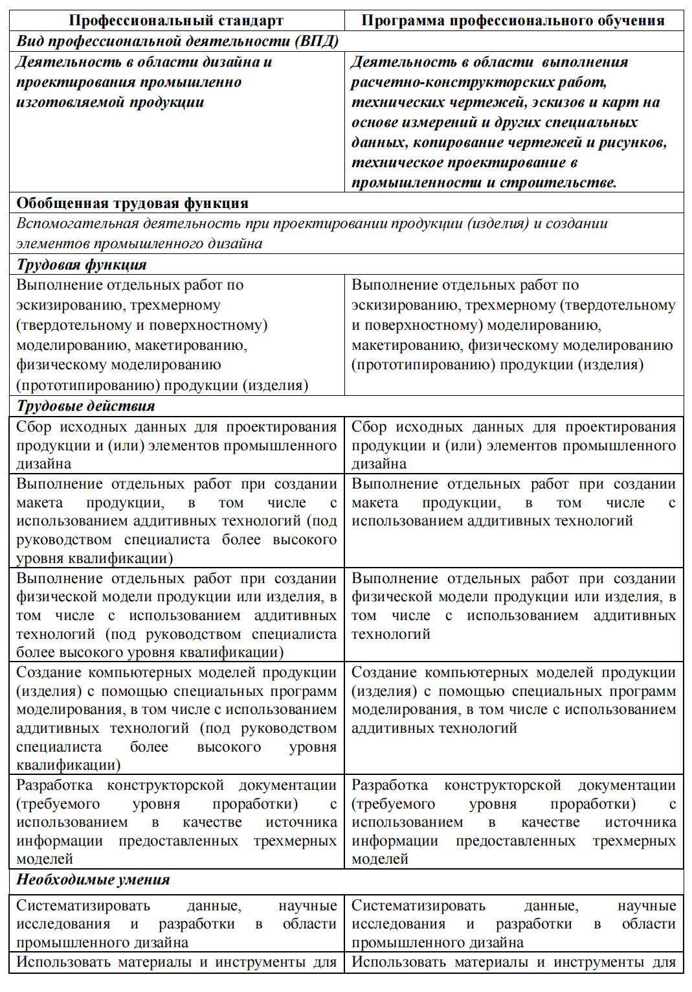
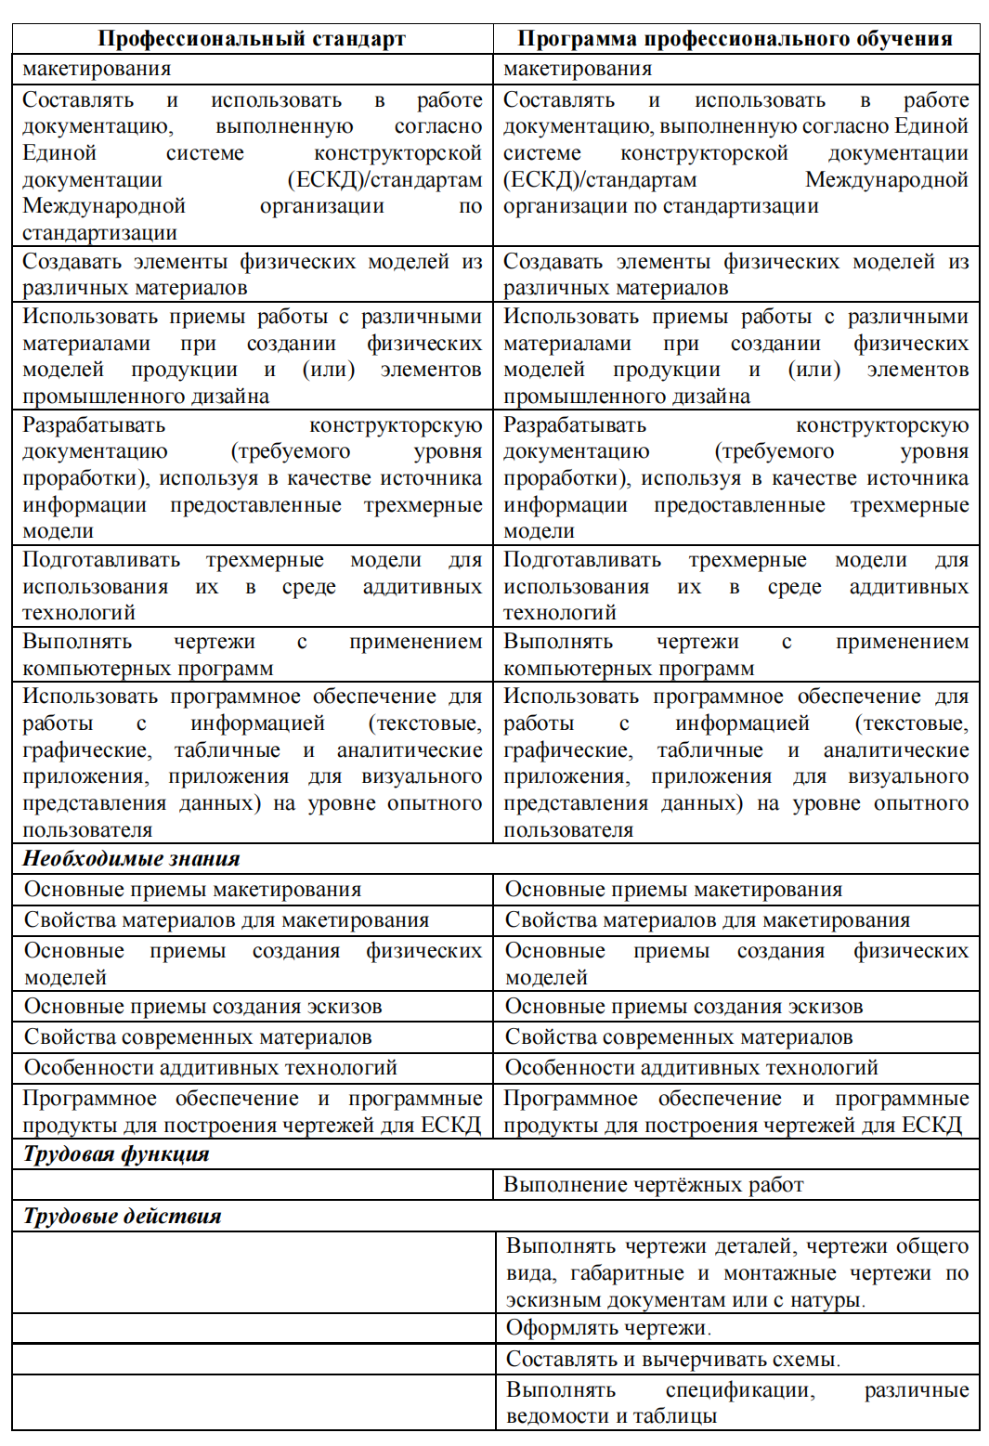
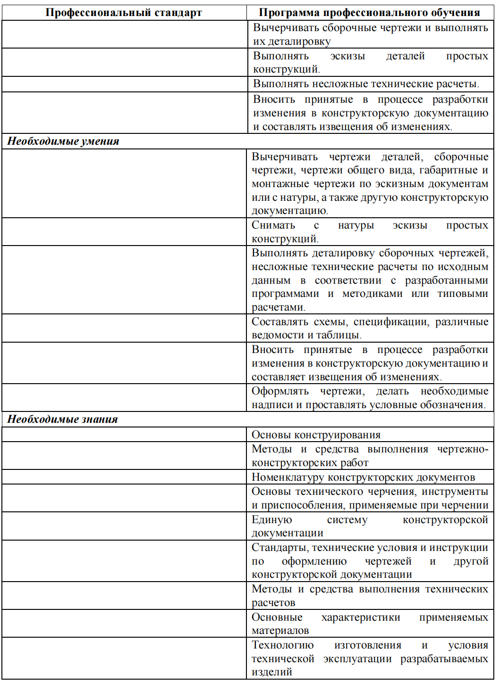

Организационно-педагогические основы образовательного процесса
Программа профессиональной подготовки по профессии 27534 «Чертежник-конструктор» является адаптированной программой, относится к художественно-эстетической направленности.
Возраст обучающихся по программе профессиональной подготовки по профессии 27534 «Чертежник-конструктор - обучающиеся 10-11 классов общеобразовательных школ.
Пол обучающихся - смешанный.
Принцип набора в группу - свободный.
Количество обучающихся в группе - 12 человек.
Режим проведения занятий - занятия проводятся 3 раза в неделю по 3 часа.
Срок реализации - 1 (2) год (а) - (24 недели по 8 часов), всего 192 часа.
Продолжительность учебного часа - 45 минут.
Формы проведения занятий: очная.
Виды деятельности по программе: работа в группе, индивидуальная работа; практические занятия.
Система отслеживания и оценивания результатов обучения: просмотры, выставки. Форма общения: рассказ, беседа, консультирование.
Каждое занятие по темам программы, как правило, включает в себя теоретическую часть - это объяснение нового материала и практическое освоение навыков в зависимости от темы занятия.
Основное место на занятиях отводится практическим работам, которые включают в себя, как выполнение отдельных элементов, так и грамотно построенную выверенную работу. Технология выполнения работ должна быть умеренно сложной, чтобы обучающиеся могли овладеть профессиональными навыками и увидеть достойный результат своего труда.
Это способствует развитию интереса, побуждает стремление к самостоятельности.

Квалификационная характеристика
Профессия - Чертежник-конструктор
Должностные обязанности:
Под руководством более квалифицированного специалиста выполняет простые работы по конструированию изделий. Вычерчивает чертежи деталей, сборочные чертежи, чертежи общего вида, габаритные и монтажные чертежи по эскизным документам или с натуры, а также другую конструкторскую документацию. Снимает с натуры эскизы простых конструкций. Выполняет деталировку сборочных чертежей, несложные технические расчеты по исходным данным в соответствии с разработанными программами и методиками или типовыми расчетами. Составляет схемы, спецификации, различные ведомости и таблицы. Вносит принятые в процессе разработки изменения в конструкторскую документацию и составляет извещения об изменениях. Оформляет чертежи, делает необходимые надписи и проставляет условные обозначения.
Должен знать: основы конструирования, методы и средства выполнения чертежно-конструкторских работ, номенклатуру конструкторских документов, основы технического черчения, инструменты и приспособления, применяемые при черчении, Единую систему конструкторской документации, стандарты, технические условия и инструкции по оформлению чертежей и другой конструкторской документации, методы и средства выполнения технических расчетов, основные характеристики применяемых материалов, технологию изготовления и условия технической эксплуатации разрабатываемых изделий, основы организации труда, правила внутреннего трудового распорядка, правила и нормы охраны труда
Требования к квалификации: среднее профессиональное образование без предъявления требований к стажу работы или среднее (полное) общее образование и специальная подготовка по установленной
программе.
«УТВЕРЖДАЮ»
Директор СОГБПОУ «СИТТ»
_____________ Н.Н.Куваев
«____» ____________ 20______г.

Учебно-тематический план
профессиональной подготовки по профессии
27534 Чертежник-конструктор
на 192 часа
Возрастная категория: ученики 10-11 классов
общеобразовательных школ
№  п/п | Предметы, дисциплины | Всего часов | 1 год | Форма аттестации
 | Количество недель обучения | 24 нед. | 24 нед.
1. | Теоретическое обучение | 140 | 140
1.1. | Охрана труда | 4 | 4 | Контрольная работа
1.2. | Техническая графика | 46 | 46 | Контрольная работа
1.3. | Машиностроительное черчение | 34 | 34 | Контрольная работа
1.4. | Компьютерная графика | 34 | 34 | Зачет
1.5. | Основы 3D моделирования | 22 | 22 | Зачет
2. | Практика по профессии в мастерских техникума | 48 | 48 | Диф.зачет
3. | Квалификационный экзамен | 4 | 4 | ВКР
 | ИТОГО | 192 | 192

Тематическое планирование
Профессия - 27534 «Чертежник-конструктор»
- Теоретическое обучение
  - Охрана труда
Тематический план
№ п/п | Наименование разделов и тем | Всего часов | Распределение часов |  | Форма контроля
№ п/п | Наименование разделов и тем | Всего часов | в том числе |  | Форма контроля
№ п/п | Наименование разделов и тем | Всего часов | Теория | Практич.  занятия | Форма контроля
1. | Охрана труда. Санитарные правила и нормы. Здоровьесберегающие технологии. | 2 | 2 | - | Опрос
2. | Правила поведения в учебных мастерских, электробезопасность и пожарная безопасность. | 2 | 2 | - | Опрос
 | Итого | 4 | 4 | - | Контрольная работа

Тема 1. Охрана труда. Санитарные правила и нормы. Здоровьесберегающие технологии.
Требования по охране труда. Охрана труда женщин и молодежи. Закон об охране окружающей среды. Гигиенические нормативы. Организация рабочего места. Режим работы и занятий. Требования к освещенности и оборудованию. Правила по охране труда при работе на компьютерном оборудовании.
Эргономика: рабочее место, офисная мебель, требования к рабочему месту при сидячей работе. Ознакомление с упражнением для глаз, комплексом упражнений для физкультурных минуток. Принципы оказания первой помощи.
Тема 2. Правила поведения в учебных мастерских, электробезопасность и пожарная безопасность
Организация рабочего процесса в учебных мастерских. Трудовая дисциплина. Общие сведения о мастерской (кабинете обслуживающего труда). Режим работы мастерской (кабинета). Правила поведения в
мастерской. Правила безопасной работы в мастерской. Основные
требования санитарии и гигиены в мастерской. Пожарная безопасность и электробезопасность в мастерской. Порядок действий при эвакуации из мастерской при чрезвычайных ситуациях.

  - Техническая графика
Тематический план
№ п/п | Наименование разделов и тем | Всего часов | Распределение часов |  | Форма контроля
№ п/п | Наименование разделов и тем | Всего часов | в том числе |  | Форма контроля
№ п/п | Наименование разделов и тем | Всего часов | Теория | Практич.  занятия | Форма контроля
1. | Основные сведения по оформлению чертежей | 10 | 4 | 6 | Опрос  Практич.работа  (1-3)
2. | Прикладные геометрические построения на плоскости | 10 | 2 | 8 | Опрос  Практич.работа  (4-7)
3. | Методы проецирования | 6 | 4 | 2 | Опрос  Тестирование  Практич.работа (8)
4. | Проецирование плоскости. Проекции геометрических тел | 10 | 2 | 8 | Опрос  Практич.работа  (9-12)
5. | Сечение геометрических тел плоскостями | 10 | 2 | 8 | Опрос  Практич.работа  (13-16)
 | Итого | 46 | 14 | 32 | Контрольная работа

Тема 1. Основные сведения по оформлению чертежей
Основные термины и определения. Инструменты и материалы для выполнения чертежей. Государственные стандарты на составление и оформление чертежей (ГОСТ, ЕСКД). Формат. Шрифты. Основная надпись. Типы линий чертежа. Стандартные масштабы чертежей. Общие правила нанесения размеров на чертежах.
Практическая работа №1: Выбор и выполнение шрифтов. Линии чертежа.
Практическая работа №2: Выполнение рамки и основной надписи чертежа.
Практическая работа №3: Выполнение заданий по нанесение размер.
Тема 2. Прикладные геометрические построения на плоскости
Правила выполнения геометрических построений, деление окружности, сопряжения, лекальные кривые
Практическая работа №4: Геометрические построения. Деление окружности.
Практическая работа №5: Сопряжения.
Практическая работа №6: Лекальные кривые.
Практическая работа №7: Выполнение чертежа детали, имеющей сопряжение и нанесение размеров.
Тема 3. Методы проецирования
Понятие о проецировании.
Виды и правила проецирования.
Аксонометрические проекции.
Практическая работа №8: Проецирование точки, отрезка, прямой.
Тема 4. Проецирование плоскости. Проекции геометрических тел
Понятие плоскости.
Способы задания плоскости на чертеже.
Формы геометрических тел.
Проекции геометрических тел.
Проецирование геометрических тел на тип плоскости.
Практическая работа №9: Построение проекции тел вращения и точек на их поверхностях.
Практическая работа №10: Построение чертежа детали, представленного тремя видами.
Практическая работа №11: Изображение детали в трех плоскостях.
Практическая работа №12: Выполнение аксонометрических проекций.
Тема 5. Сечение геометрических тел плоскостями
Сечение геометрических тел плоскостью. Развертки поверхностей: понятие, назначение, построение.
Практическая работа №13: Построение натуральной величины фигуры сечения.
Практическая работа №14: Пересечение тел прямой линией.
Касательные плоскости к поверхности.
Практическая работа №15: Выполнение чертежа геометрических тел проецирующими плоскостями (усеченный цилиндр).
Практическая работа №16: Выполнение чертежа геометрических тел проецирующими плоскостями (усеченная призма).

  - Машиностроительное черчение
Тематический план
№ п/п | Наименование разделов и тем | Всего часов | Распределение часов |  | Форма контроля
№ п/п | Наименование разделов и тем | Всего часов | в том числе |  | Форма контроля
№ п/п | Наименование разделов и тем | Всего часов | Теория | Практич.  занятия | Форма контроля
1. | Правила оформления чертежей  геометрические построения и правила вычерчивания технических деталей | 10 | 2 | 8 | Опрос.  Тестирование.  Упражнения.  Практич.работа  (1-4)
2. | Общие сведения о машиностроительных чертежах | 10 | 2 | 8 | Опрос.  Практич.работа  (5-8)
3. | Чтение сборочных чертежей и схем. Деталировка | 14 | 6 | 8 | Опрос.  Тестирование.  Практич.работа  (9-12)
 | Итого | 34 | 10 | 24 | Контрольная работа

Тема 1. Правила оформления чертежей геометрические построения и правила вычерчивания технических деталей
Оформление чертежей. Изображения.
Виды, разрезы, сечения. Понятие о резьбе.
Виды резьб, применяемые в машиностроении.
Изображение и обозначение резьбы на чертежах.
Разъемные и неразъемные соединения.
Практическая работа №1: Выполнение различных видов и разрезов деталей.
Практическая работа №2: Выполнение сечений деталей.
Практическая работа №3: Выполнение резьбовых соединений.
Практическая работа №4: Выполнение сварочных соединений
Тема 2. Общие сведения о машиностроительных чертежах
Графическое обозначение на чертежах допусков формы и расположения поверхностей и шероховатостей поверхностей.
Допуски, посадки основные понятия и обозначения.
Практическая работа №5: Расположение основных видов на чертеже.
Практическая работа №6: Нанесение обозначение на чертежах допусков формы и расположение поверхностей, посадок.
Практическая работа №7: Нанесение знаков и надписей на чертежах. Нанесение параметров шероховатости на чертежах.
Практическая работа №8: Нанесение выносных элементов по ГОСТ 2.305-68.
Тема 3. Чтение сборочных чертежей и схем. Деталировка
Общие требования выполнения сборочного чертежа.
Назначение и содержание сборочного чертежа.
Последовательность чтения сборочного чертежа.
Деталирование чертежа. Спецификация.
Практическая работа №9: Выполнение чертежей деталей по сборочному чертежу.
Практическая работа №10: Выполнение чертежей деталей по сборочному чертежу.
Практическая работа №11: Выполнение сборочного чертежа.
Практическая работа №12: Выполнение спецификации.

  - Компьютерная графика
Тематический план
№ п/п | Наименование разделов и тем | Всего часов | Распределение часов |  | Форма контроля
№ п/п | Наименование разделов и тем | Всего часов | в том числе |  | Форма контроля
№ п/п | Наименование разделов и тем | Всего часов | Теория | Практич.  занятия | Форма контроля
1. | Введение в компьютерную графику. Начальные сведения о САПР КОМПАС-3D | 2 | 2 | - | Опрос.  Тестирование.
2. | Черчение в САПР КОМПАС-3D | 6 | 2 | 4 | Опрос.  Практич. работа  (1-2)
3. | Виды и разрезы в САПР КОМПАС-3D | 4 | 2 | 2 | Опрос.  Тестирование.  Практич. работа  (3)
4. | Оформление машиностроительных чертежей в САПР КОМПАС-3D | 6 | 2 | 4 | Тестирование.  Практич. работа  (4-5)
5. | Трехмерное моделирование в САПР КОМПАС-3D | 8 | 2 | 6 | Опрос.  Тестирование.  Практич. работа  (6-8)
6. | Создание сборочной  единицы в системе «Компас 3D» | 8 | 2 | 6 | Опрос.  Тестирование.  Практич. работа  (9-11)
 | Итого | 34 | 12 | 22 | Зачет

Тема 1. Введение в компьютерную графику. Начальные сведения о САПР КОМПАС-3D.
Основные принципы работы в программе КОМПАС-3D.
Элементы интерфейса программы КОМПАС-3D.
Создание новых документов.
Создание пользовательских файлов шаблонов. Параметры процесса моделирования.
Тема 2. Черчение в САПР КОМПАС-3D.
Наложение и редактирование геометрических и размерных
зависимостей, многоугольника, паза.
Практическая работа №1: Проставление размеров: линейных, угловых, диаметра и радиуса.
Практическая работа №2: Автоматическое наложение зависимостей, добавление и редактирование пользовательских зависимостей.
Тема 3. Виды и разрезы в САПР КОМПАС-3D.
Создание документа чертёж. Настройки чертежей.
Редактирование рамки, редактирование штампа. Заполнение штампа вручную или при помощи свойств документа.
Создание связей со свойствами. Создание и редактирование видов и разрезов.
Простановка размеров и внесение примечаний.
Практическая №3: Создание и редактирование чертежей деталей.
Тема 4. Оформление машиностроительных чертежей в САПР КОМПАС-3D.
Назначение материала и структуры отображения детали.
Создания изогнутых деталей по заданной траектории.
Создание рабочих плоскостей в детали. Проецирование геометрии одного эскиза на другой. Создание резьбовых отверстий и массивов отверстий.
Практическая работа №4: Добавление фасок и сопряжений в детали. Зеркальное отражение элементов.
Практическая работа №5: Создание зубчатого колеса.
Тема 5. Трехмерное моделирование в САПР КОМПАС-3D.
Основные понятия трехмерного моделирования.
Практическая работа №6: Режимы работы. Базовая точка. Управление изображением модели.
Практическая работа №7: Работа с эскизом. Создание и редактирование эскиза.
Практическая работа №8: Тела, элементы тел, редактирование.
Тема 6. Создание сборочной единицы в системе «Компас 3D»
Создание документа Сборки.
Дерево сборки. Принципы работы с деревом (браузером) сборки.
Размещение компонентов в сборке. Правила размещения компонентов в сборке. Способы вставки деталей в сборку.
Практическая работа №9: Создание сварной конструкции на примере небольшой рамы.
Практическая работа №10: Создание сборочных чертежей. Проставление позиций.
Практическая работа №11: Создание спецификаций в сборочных чертежах. Вывод на печать.

  - Основы 3D моделирования
Тематический план
№ п/п | Наименование разделов и тем | Всего часов | Распределение часов |  | Форма контроля
№ п/п | Наименование разделов и тем | Всего часов | в том числе |  | Форма контроля
№ п/п | Наименование разделов и тем | Всего часов | Теория | Практич.  занятия | Форма контроля
1. | Графическая система 3DS MAX | 2 | 2 | - | Опрос.  Тестирование.
2. | Массивы объектов в 3DS MAX | 10 | 2 | 8 | Опрос.  Тестирование.  Практич.работа  (1-2)
3. | Моделирование объектов  в трехмерной среде 3DS MAX | 10 | 2 | 8 | Опрос.  Практич.работа  (3-4)
 | Итого | 22 | 6 | 16 | Зачет

Тема 1. Графическая система 3DS MAX
Интерфейс программы 3DS MAX. Начало работы.
Файлы. Настройка конфигурации видовых окон. Панель с кнопками управления видовыми окнами. Перемещение объекта. Масштабирование. Системы координат. Центр преобразования. Клонирование объектов.
Тема 2. Массивы объектов в 3DS MAX
Радиальный массив. Зеркальное отображение объектов.
Группы объектов. Слои.
Практическая работа №1.Единицы измерения. Сетка координат. Привязки. Выравнивание объектов. Выделение объектов. Командная панель.
Практическая работа №2. Внедрение в сцену объектов из других файлов. Визуализация и сохранение растрового изображения. Настройка параметров графического интерфейса.
Тема 3. Моделирование объектов в трехмерной среде 3DS MAX
Создание простых объектов. Единицы измерения.
Привязка к сетке. Массивы Основные команды. Работа со стандартными примитивами. Стандартные примитивы. Создание конструкций из примитивов, рендеринг. Модификаторы. Сплайны, тела вращения. Выдавливание, фаски, лофтинг. Простые ландшафты.
Практическая работа №3. Булева операция вычитания. Создание системы стен. Булевы операции. Три простых объекта. Составные объекты. Объект типа Scatter.
Практическая работа №4. Модификатор Edit Poly. Caddy-интерфейс. Editable Poly. Деформация раскраской. Модификаторы. NURBS Curves. Архитектурные объекты.

- Практика по профессии в мастерских техникума
Тематический план
№ п/п | Наименование разделов и тем | Всего часов | Распределение часов |  | Форма контроля
№ п/п | Наименование разделов и тем | Всего часов | в том числе |  | Форма контроля
№ п/п | Наименование разделов и тем | Всего часов | Теория | Практич.  Занятия | Форма контроля
1. | Вводное занятие. Безопасность труда, электро- и пожарная безопасность в мастерской. | 2 | - | 2 | Опрос.  Тестирование.  Практич. работа  (1)
2. | Обучение первоначальным навыкам работы с материалами и инструментами для выполнения чертежей. | 2 | - | 2 | Практич. работа  (2)
3. | Государственные стандарты на составление и оформление чертежей (ГОСТ, ЕСКД). | 2 | - | 2 | Практич. работа  (3)
4. | Формат. Шрифты. Основная надпись. Типы линий чертежа. | 2 | - | 2 | Практич. работа  (4)
5. | Стандартные масштабы чертежей. Общие правила нанесения размеров на чертежах. | 2 | - | 2 | Практич. работа  (5)
6. | Выполнение машиностроительных чертежей. Расположение основных видов на чертеже. | 2 | - | 2 | Тестирование. Практич.работа  (6)
7. | Нанесение знаков и надписей на чертежах. Нанесение параметров шероховатости на чертежах. | 2 | - | 2 | Практич. работа  (7)
8. | Нанесение выносных элементов по ГОСТ 2.305-68. | 2 | - | 2 | Практич. работа  (8)
9. | Выполнение чертежей деталей по сборочному чертежу. | 2 | - | 2 | Практич. работа  (9)
10. | Выполнение сборочного чертежа. | 2 | - | 2 | Практич. работа  (10)
11. | Работа в САПР КОМПАС-3D.  Создание деталей типа «Вал». | 2 | - | 2 | Практич. работа  (11)
12. | Создание изогнутых деталей по заданной траектории. | 2 | - | 2 | Практич. работа  (12)
13. | Создание резьбовых отверстий и массивов отверстий. | 2 | - | 2 | Практич. работа  (13)
14. | Создание зубчатого колеса. | 2 | - | 2 | Практич. работа  (14)
15. | Создание документа чертёж. Настройки чертежей. | 2 | - | 2 | Практич. работа  (15)
16. | Создание и редактирование видов и разрезов. | 2 | - | 2 | Практич. работа  (16)
17. | Создание спецификаций в сборочных чертежах. Вывод на печать. | 2 | - | 2 | Практич. работа  (17)
18. | Моделирование объектов в  трехмерной среде 3DS MAX.  Перемещение объекта. | 2 | - | 2 | Практич. работа  (18)
19. | Масштабирование.  Клонирование объектов. Зеркальное отображение объектов. | 2 | - | 2 | Практич. работа  (19)
20. | Выделение объектов.  Внедрение в сцену объектов из других файлов.  Визуализация и сохранение растрового изображения. | 2 | - | 2 | Практич. работа  (20)
21. | Настройка параметров графического интерфейса.  Работа со стандартными примитивами. | 2 | - | 2 | Практич. работа  (21)
22. | Составные объекты. Объект типа Scatter. | 2 | - | 2 | Практич. работа  (22)
23. | Editable Poly. Деформация раскраской. | 2 | - | 2 | Практич. работа  (23)
24. | Модификаторы. NURBS Curves. Архитектурные объекты. | 2 | - | 2 | Практич. работа  (24)
 | Итого | 48 |  |  | Диф.зачет

- Квалификационный экзамен - 4 часа

- Планируемые результаты освоения программы
Чертежник – конструктор (3 разряд):
Должен знать:
- законы, методы, приемы проекционного черчения;
- правила выполнения и чтения конструкторской и технологической документации, правила оформления чертежей, геометрические построения и правила вычерчивания технических деталей;
- способы графического представления технологического оборудования и выполнения технологических схем;
- требования стандартов Единой системы конструкторской документации (далее - ЕСКД) и Единой системы технологической документации (далее - ЕСТД) к оформлению и составлению чертежей и схем;
- правила выполнения чертежей в формате 2D и 3D;
- основные приемы работы с чертежом на персональном компьютере.
Должен уметь:
- выполнять графические изображения технологического оборудования и технологических схем в ручной и машинной графике;
- выполнять комплексные чертежи геометрических тел и проекции точек, лежащих на их поверхности, в ручной и машинной графике;
- выполнять чертежи технических деталей в ручной и компьютерной графике;
- читать чертежи и схемы, оформлять технологическую и конструкторскую документацию в соответствии с технической документацией;
- выполнять чертежи в формате 2D и 3D, применять средства инженерной и компьютерной графики;
- выполнять схемы и чертежи по специальности с использованием прикладных программных средств, применять и использовать основные функциональные возможности современных графических систем;
- моделировать в рамках графических систем.
- Условия реализации программы
  - Организационно-педагогические условия реализации программы обеспечивают реализацию программы в полном объёме, соответствие качества подготовки обучающихся установленным требованиям, соответствие применяемых форм, средств, методов обучения и воспитания возрастным, психофизическим особенностям, склонностям, способностям, интересам и потребностям обучающихся.
  - Форма получения образования – обучение в образовательной организации. Продолжительность учебного часа теоретических и практических занятий, практического обучения составляет 1 академический час (45 минут).
  - Педагогические работники, реализующие программу профессионального обучения, в том числе преподаватели учебных дисциплин, удовлетворяют квалификационным требованиям, указанным в квалификационных справочниках по соответствующим должностям и (или)
профессиональных стандартах.

- Печатные и/или электронные учебные издания
- Аверин, В.Н. Компьютерная графика : учебник для студентов учреждений среднего профессионального образования / В.Н. Аверин; рецензент Д.Ю. Рязанов. - М. : Академия, 2018. - 256 с. - (Профессиональное образование). - Прил.:с.240.-Список лит.с.248. - ISBN 978-5-4468-7311-1
- Куликов В.П. Инженерная графика / В.П. Куликов. - М. : КноРус, 2019. - ISBN 978- 5-406-06723-9.
- Селезнев В. А. Компьютерная графика : учебник и практикум для среднего профессионального образования / В. А. Селезнев, С. А. Дмитроченко. — 2-е изд., испр. и доп. — Москва : Издательство Юрайт,
2019. — 218 с. — (Профессиональное образование). — ISBN 978-5-534-08440-5. — Текст : электронный // ЭБС Юрайт [сайт]. — URL: https://www.biblio-online.ru/bcode/437205.
4. Селезнев, В. А. Компьютерная графика : учебник и практикум для среднего профессионального образования / В.А. Селезнев, С.А. Дмитроченко; рецензенты А. В. Хондожко, Д. А. Погонышева. - 2-е изд.,испр.и доп. - М. : Юрайт , 2020. - 218 с. : ил. - (Профессиональное образование). - Рек.лит.: с.210.-Прил.:с.213. - ISBN 978-5-534-08440-5.
5. Чекмарев, А. А. Инженерная графика : учебник для среднего профессионального образования / А. А. Чекмарев. — 13-е изд., испр. и доп. — Москва : Издательство Юрайт, 2019. — 389 с. — (Профессиональное образование). — ISBN 978-5-534-07112-2. — Текст : электронный // ЭБС Юрайт [сайт]. — URL: https://www.biblio-online.ru/bcode/433398.

5.1. Интернет-ресурсы и электронно-библиотечные системы:
- ЭБС Znanium.com - http://znanium.com/
- ЭБС Юрайт — https://urait.ru
- ЭБС Лань - https://e.lanbook.com/

7. Материально-технические условия реализации программы
Перечень учебно-производственного, учебно-лабораторного оборудования, программного обеспечения 